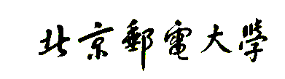

**数据库系统原理**



**第二次实验**

**实验六 创建和管理存储过程**

**姓 名 鄭毓恒**

**学 院 计算机学院**

**专 业 计算机科学与技术**

**班 级 2020211302**

**学 号 2020211262**

**任课教师 邓芳**

**2022年 11 月**

**实验目的**

1. 通过实验让学生熟悉并了解 GaussDB(for openGauss)数据库的基本机制与操作。
2. 通过创建和管理存储过程操作，让学生熟悉并了解 DAS 环境下如何使用 GaussDB(for openGauss)。

**实验平台及环境**

1. 本实验环境为华为云 GaussDB(for openGauss)数据库；
2. 为了满足本实验需要，实验环境采用以下配置：
3. 设备名称：数据库
4. 设备型号：GaussDB(for openGauss) 8 核 | 64 GB
5. 软件版本：GaussDB(for openGauss) 2020 主备版

**实验内容**

本实验通过对存储过程管理等操作，让学生熟悉并了解 DAS 环境下如何使用 GaussDB(for openGauss)创建和调用及管理存储过程。

**实验步骤**

1. 创建存储过程
2. 创建存储过程：在全国各省累计数据统计表中增加一条记录。执行存储过程：增加 2021 年 10 月 8日吉林省累计确诊 578 例，累计治愈 571 例，累计死亡 3 例。
3. 创建存储过程：查询美国指定州指定日期的新冠肺炎累计确诊总数与累计死亡总数。通过该存储过程统计 California 州截至 2021 年 1 月 1 日的新冠疫情数据情况。
4. 创建存储过程：查询中美某天累计确诊病例数。
5. 创建存储过程：向全国各省累计数据统计表增加记录。
6. 创建存储过程：向美国各州县确诊与死亡数统计表中插入记录时，检查该记录的州县在参考信息表中是否存在。如果不存在，则不允许插入。
7. 创建存储过程：在病例基本信息表中删除某记录时，该病例 ID 对应的行程信息记录也进行删除操作。
8. 创建存储过程：查询某城市的风险地区等级。
9. 管理存储过程。

**实验结果及分析**

|  |
| --- |
| 1. 创建存储过程：在全国各省累计数据统计表中增加一条记录 |
| CREATE OR REPLACE PROCEDURE bupt2020211262.proc_1("日期" character varying, "省" character varying, "累计确诊" integer, "累计治愈" integer, "累计死亡" integer)  AS DECLARE  BEGIN  INSERT INTO 全国各省累计数据统计 VALUES (日期, 省, 累计确诊, 累计治愈, 累计死亡);  END;  / |

|  |
| --- |
| 执行存储过程：增加 2021 年 10 月 8日吉林省累计确诊 578 例，累计治愈 571 例，累计死亡 3 例。 输入以下SQL，调用存储过程。 |
| CALL proc_1('2021/10/8', '吉林省', 578, 571, 3); |

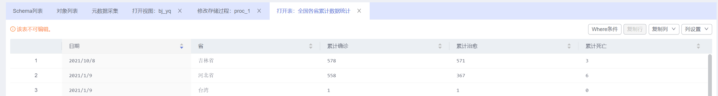

按日期降序排序，可以看到刚刚添加的数据。

|  |
| --- |
| 2．创建存储过程：查询美国指定州指定日期的新冠肺炎累计确诊总数与累计死亡总数 |
| CREATE OR REPLACE PROCEDURE bupt2020211262.proc_2(statei character varying, datei date, OUT caseno integer, OUT deathno integer)  AS DECLARE  BEGIN  SELECT sum(累计确诊) INTO caseNo  FROM 美国各州县确诊与死亡数统计  WHERE 日期 = datei AND 州 = statei;  SELECT sum(累计死亡) INTO deathNo  FROM 美国各州县确诊与死亡数统计  WHERE 日期 = datei AND 州 = statei;  END;  / |

|  |
| --- |
| 通过该存储过程统计 California 州截至 2021 年 1 月 1 日的新冠疫情数据情况。输入以下SQL，调用存储过程。 |
|  |

从上图可见，调用存储过程输出了Californi州在2021/1/1的累计确诊2365024和累计死亡26363。

|  |
| --- |
| 3．创建存储过程：查询中美某天累计确诊病例数 |
| CREATE OR REPLACE PROCEDURE bupt2020211262.proc_3(datei date, OUT chinano integer, OUT usno integer)  AS DECLARE  BEGIN  SELECT SUM(累计确诊) INTO chinaNo  FROM 全国各省累计数据统计  WHERE 日期 = datei;  SELECT SUM(累计确诊) INTO USNo  FROM 美国各州县确诊与死亡数统计  WHERE 日期 = datei;  END;  / |

|  |
| --- |
| 输入以下SQL，调用存储过程，查询2021/1/1中美的累计确诊 |
|  |

从上图可见，调用存储过程输出了2021/1/1时，中国的累计确诊96024个美国的累计确诊20215297.

|  |
| --- |
| 4．创建存储过程：向全国各省累计数据统计表增加记录 |
| CREATE OR REPLACE PROCEDURE bupt2020211262.proc_1("日期" character varying, "省" character varying, "累计确诊" integer, "累计治愈" integer, "累计死亡" integer)  AS DECLARE  BEGIN  INSERT INTO 全国各省累计数据统计 VALUES (日期, 省, 累计确诊, 累计治愈, 累计死亡);  END;  / |

|  |
| --- |
| 执行存储过程：增加 2021 年 10 月 8日吉林省累计确诊 578 例，累计治愈 571 例，累计死亡 3 例。 输入以下SQL，调用存储过程。 |
| CALL proc_1('2021/10/8', '吉林省', 578, 571, 3); |



这里可以直接使用第一个创建存储过程实现。

|  |
| --- |
| 5．创建存储过程：向美国各州县确诊与死亡数统计表中插入记录时，检查该记录的州县在参考信息表中是否存在。如果不存在，则不允许插入 |
| CREATE OR REPLACE PROCEDURE bupt2020211262.proc_5(datei date, statei character varying, countyi character varying, caseno integer, deathno integer, OUT notfound character varying)  AS DECLARE  BEGIN  IF EXISTS (SELECT * FROM 参考信息 WHERE 省州 = statei AND 市县 = countyi) THEN  INSERT INTO 美国各州县确诊与死亡数统计 VALUES (datei, statei, countyi, caseNo, deathNo);  ELSE  notfound := '州/县不存在，不允许插入';  END IF;  END;  / |

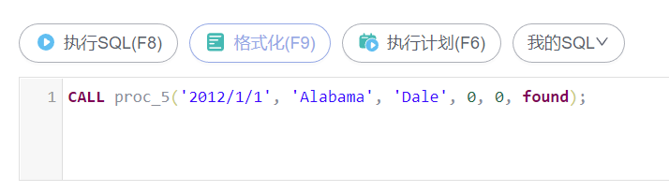

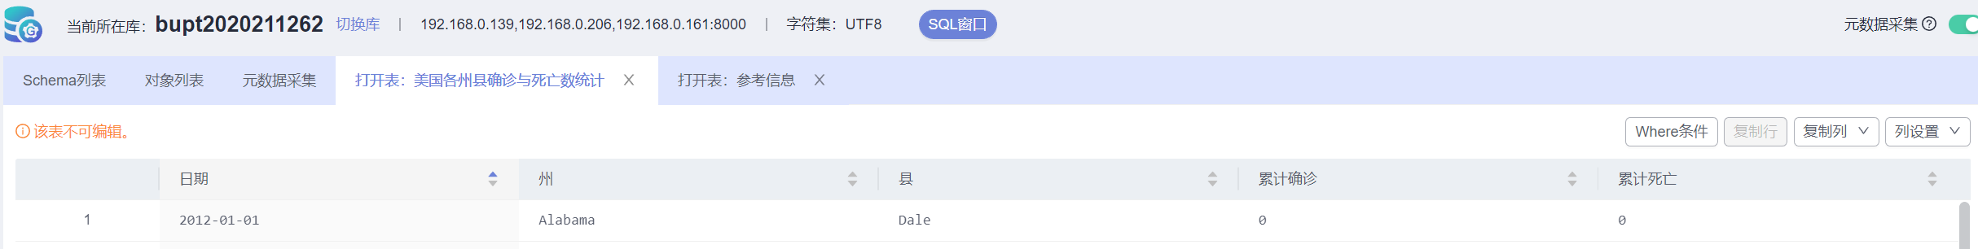

调用存储过程，向表插入存在的州县的记录。执行完毕后，打开表格可见刚刚插入的记录。

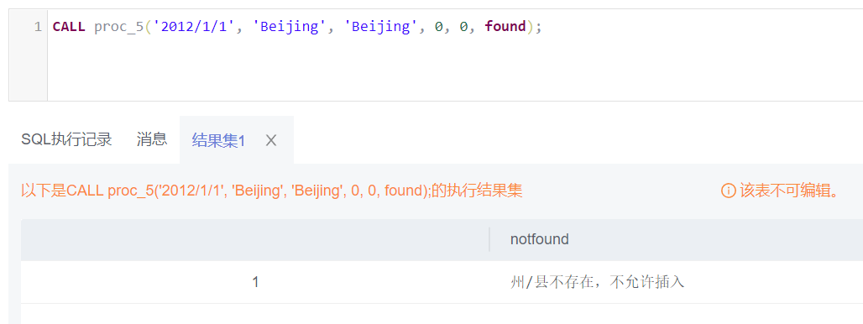

调用存储过程，向表插入不存在的州县的记录。执行完毕后，输出了“州县不存在”的提示，不允许进行插入。

|  |
| --- |
| 6.创建存储过程：在病例基本信息表中删除某记录时，该病例 ID 对应的行程信息记录也进行删除操作。 |
| CREATE OR REPLACE PROCEDURE bupt2020211262.proc_6(id_in integer)  AS DECLARE  BEGIN  DELETE FROM 病例基本信息 WHERE 病例号 = id_in;  DELETE FROM 病例行程信息 WHERE 病例号 = id_in;  END;  / |

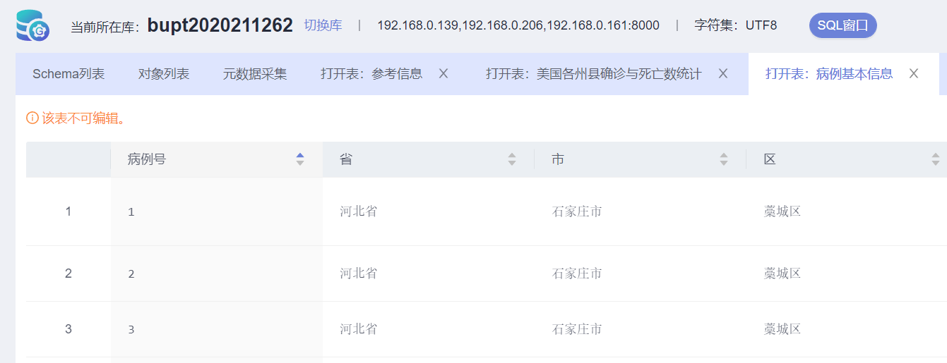

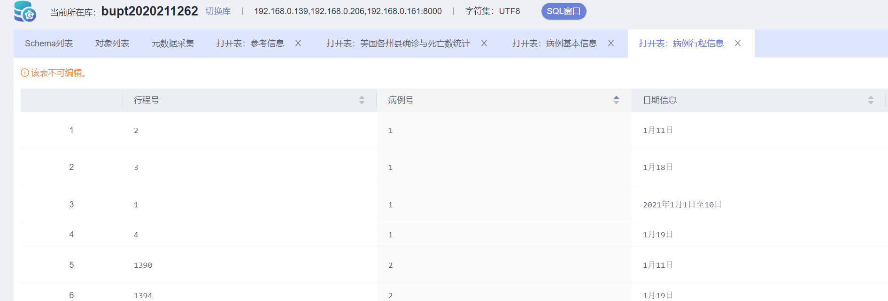

原来的病例基本信息表和病例行程信息表如上，现在删除病例号为1的记录。

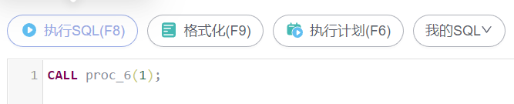

输入以上SQL语句，调用存储过程，删除记录。

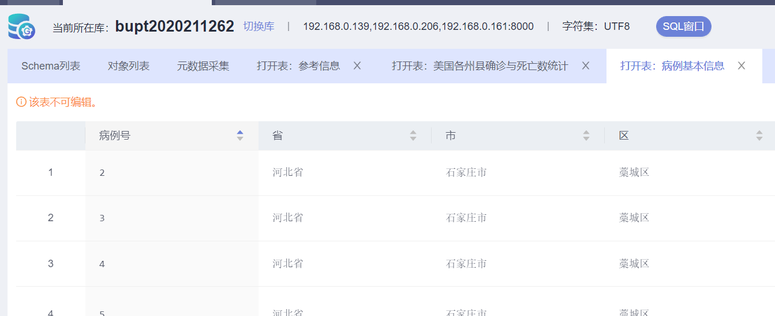

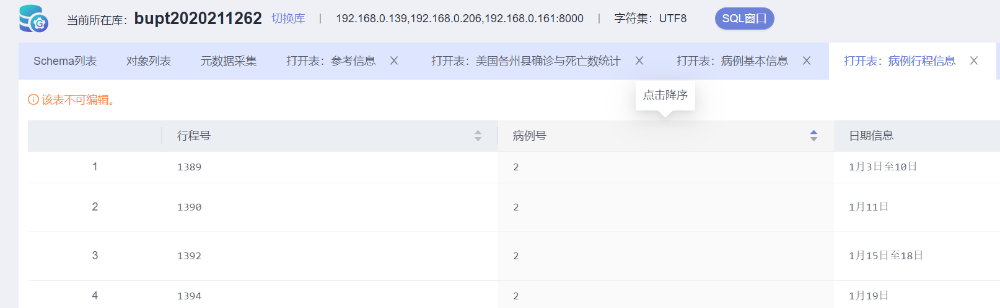

执行完毕后，打开两个表格进行检查，病例号为1的记录已经被删除。

|  |
| --- |
| 7. 创建存储过程：查询某市某风险等级地区的个数 |
| CREATE OR REPLACE PROCEDURE bupt2020211262.proc_7(pro_in character varying, city_in character varying, risk character varying, OUT num integer)  AS DECLARE  BEGIN  SELECT COUNT(*) INTO num  FROM 全国城市风险等级  WHERE 省 = pro_in AND 市 = city_in AND 风险等级 = risk;  END;  / |

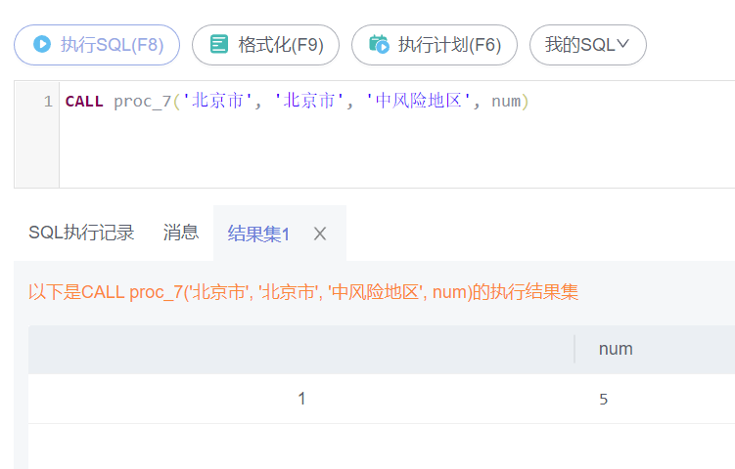

调用存储过程，查询北京市的中风险地区的个数，结果为5个。

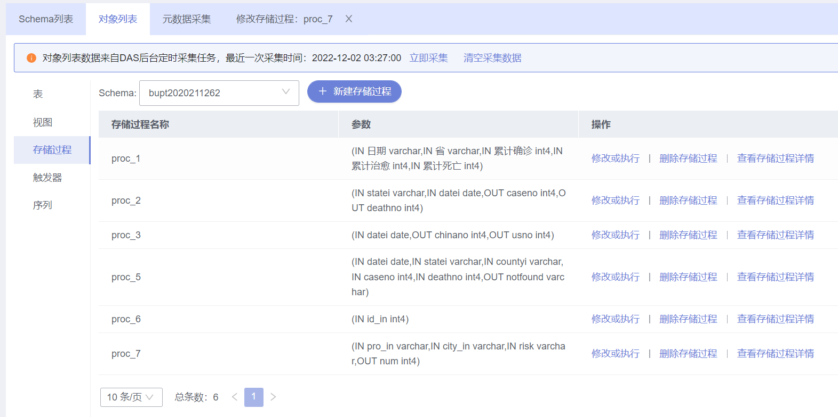

可在库管理->对象列表中，选择存储过程，进行存储过程管理。可以在这个页面进行存储过程的修改、执行、删除和查看详情。

**实验小结**

通过本次实验，了解存储过程的概念，学习并实践如何创建、管理和调用存储过程。存储过程与程序设计语言中的函数类似，可以反复调用，提高代码复用率，使编写SQL语句更为便利。

在实验过程中，主要遇到的问题在于对存储过程语法的不熟悉，而且在网上也很难找到所使用的SQL版本的存储过程的语法。因此，在实验初期，花费了很多时间查阅资料和试错。